2009.3藤咲整形外科医院だより
実るほど頭(こうべ)をたれる稲穂かな
経験をつみ、実力が増すほどに、人は、謙虚になる、または、そう振舞うべきである。といった内容の川柳です。この言葉は含蓄があり、世代を超えて、伝える価値のある言葉と思います。
「人格」の話と車の両輪とも言える、「骨格」のことを考えて見ましょう。世代を迎えると、ときに、腰が曲がってくることがあります。わが身に、思い当たる方もあるでしょう。ご本人がお若いときには、ご両親様を、おじい様、おばあ様の姿を、思い出してください。杖を突き、腰を曲げてゆっくり歩く姿は、確かに年季を積んだ結果であり、来し方のご苦労がしのばれることです。世を支え家庭を支えてきた体と思えば、尊ばれこそすれ、いたましいと思う必要は、ないはずです。
とはいえ、体が屈まり過ぎたときに、気をつけるべきことがあります。内臓の圧迫です。特に多いのは、胃が圧迫されるためにおこる、逆流性食道炎です。又、肺が圧迫されれば、呼吸が楽ではありません。みぞおちあたりに、皮膚炎を起こすこともあります。心臓までも圧迫が起こる場合は、脊椎の手術を必要とするときもあります。
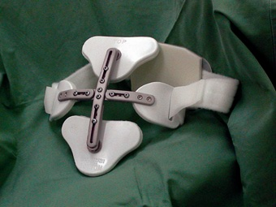
必要ならば避けてはとおれませんが、手術はある程度の危険性をはらんでいます。そこで、当院では、ひとつの選択肢として、極端な腰の曲がりに対して、使うコルセットを、紹介しています。原型は、Jewett(ジュウェット)コルセットといいます。写真の通り、見た目はかなり、いかつい感じです。
ウォーキングのときには、こうべを上げ加減
で行きたいものです。皆様お体大切に。
ホームページURL
http://www.ne.jp/asahi/fuji/clinic/
2009.3 藤咲整形外科医院 院長 藤咲 裕

